Міністерство освіти і науки України
Українська академія друкарства
Кафедра комп’ютерних наук та інформаційних технологій

Звіт
до лабораторно-практичного заняття №4
«Розв’язати задачі за допомогою табличного редактора Microsoft Excel»
з дисципліни
«Основи інформаційних технологій»

Виконав:
ст. гр. ІСТ-11
Панахид Ярослав
Прийняв: Тимченко

Львів 2023
Мета роботи:
- Закріплення знань про призначення і можливості електронних таблиць
- Формування вмінь застосовувати електронні таблиці для вирішення завдань
- Розвиток логічного мислення, виховання самостійності, акуратності, дисциплінованості.
- Розвивати навички та вміння студентів працювати самостійно над матеріалом
- Розвивати логічне мислення, пам’ять, уважність, вміння виконувати роботу за зразком
- Розвивати навички комп’ютерної грамотності
- Виховувати інформаційну культуру студентів, інтерес до предмету і до сучасних наук
- Соціалізація, яка полягає у вмінні розвивати інтелектуальні запити особистості та використовувати інтернет і медіатехнології.

Хід виконання роботи:
Після ознайомлення з завданнями я відкриваю Microsoft Excel. Починаю з першого завдання. Роблю таблицю, перший стовпець заповняю значеннями радіуса круга. Справа від нього я записую формулу з обчисленням площі, а саме pi()*R^2. Замість R я вписую стовпець. Після чого я виділяю стовпець з формулою та веду його вниз, щоб заповнити всі інші клітинки. Таким чином я розраховую площу круга для всіх наданих значень радіуса. Далі я приступаю до другої задачі. Роблю 2 стовпця, в які записую значення х і у. Справа від них записую формулу, яку мені надали у умові(формулу видно на скріншоті). Після написання формули я так само проводжу автозаповнення до низу і таким чином обчислюю формулу для всіх значень х і у. Після виконання завдань я йду писати звіт.

Відповіді на контрольні запитання:
1) Що таке функція в програмі Excel?
Функції – це попередньо визначені формули, які виконують обчислення в особливому порядку за допомогою спеціальних значень, які називаються аргументами.
2) Що таке синтаксис функції?
Синтаксис – це запис формули, за яким задається функція.
3) Яка структура функції в Excel?
Структура функції: ім'я функції, відкриваюча дужка, список аргументів, розділених крапками з комою, закриваюча дужка.
4) Що таке аргумент функції? Що може бути аргументами функції в Excel?
Аргумент – те що приймає функція та робить подальші дії/обрахунки.
Аргументом функції може бути число, текст, логічне значення, масив, значення помилки, посилання на комірку.
5) Яка функція називається вкладеною?
Вкладені функції - функції, що є аргументом іншої функції.
6) Які є способи введення функцій?
Є два методи: за допомогою клавіатури та за допомогою Майстра функцій.
7) Які є категорії функцій в Excel?
За категорією функції поділяються на математичні, статистичні, логічні, фінансові тощо.
8) Які функції належать до математичних?
Математичні функції - це функції, призначені для виконання обчислень над числами та / або даними комірок: округлення, перетворення чисел тощо.
9) Для чого призначена функція SUM?
Функція SUM додає значення. Можна додавати окремі значення, посилання на клітинки або діапазони чи комбінувати всі три варіанти.
10) Для чого призначена функція PRODUCT?
Функція PRODUCT перемножує всі числа, задані як аргументи, і повертає продукт.
11) Які є функції округлення чисел?
ROUNDUP, EVEN, ODD

Скріншоти виконаного завдання:
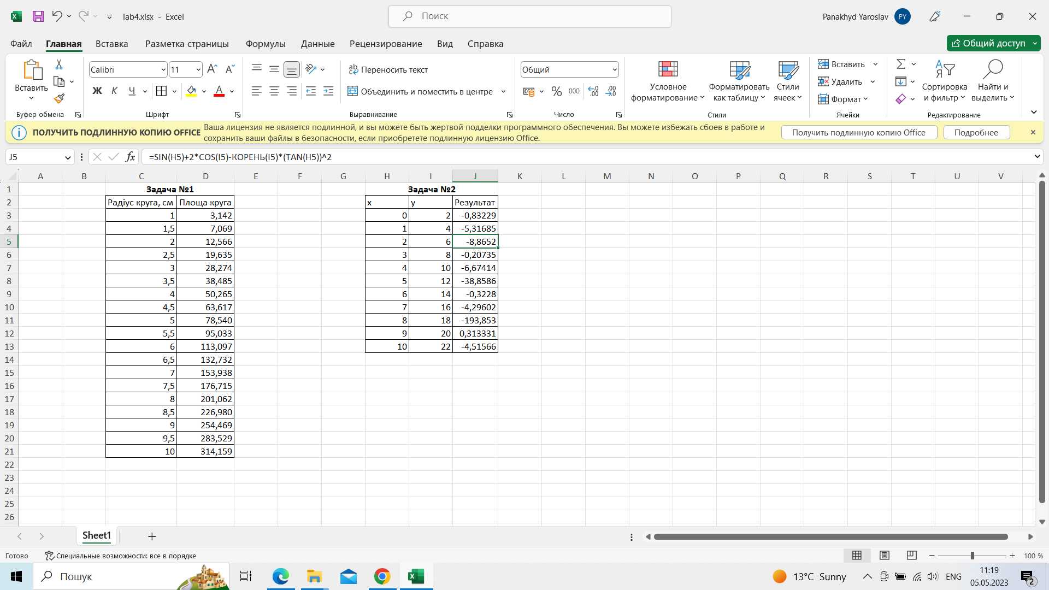

Висновки по роботі:
Після виконання цього практичного завдання я навчився працювати з математичними функціями, за допомогою яких я розв’язав задані завдання.

